Упражнения, направленные на усвоение фразеологизмов

Фразеология как раздел школьного курса русского языка содержит в себе огромный образовательный, развивающий и воспитательный потенциал.
В русском языке есть сочетания слов, которые нельзя разорвать, потому что они имеют целостное значение. Эти сочетания появились очень давно, еще в то время, когда люди не умели писать. В течение столетий эти выражения передавались из одного поколения к другому через устную речь. Эти словосочетания нельзя понимать в прямом смысле, потому что они предназначены для употребления в переносном значении. Эти слова называются фразеологизмами. Их нужно запоминать и знать их толкование (значение). Чем больше вы их будете знать, тем точнее и красочнее вы можете выразить свою мысль.
Основным приемом обогащения фразеологического запаса учащихся начальных классов является воспитание у них постоянного внимания и интереса к фразеологии русского языка.
1. Работа над фразеологизмами проводится все время и идет от простого к сложному.
-Прочитайте, стихотворение. Объясните смысл выделенных выражений:
Дружнее этих двух ребят
На свете не найдёшь.
О них обычно говорят:
Водой не разольёшь.
Творческое задание: составить предложение о своем друге, используя данный фразеологический оборот.

2. Особый интерес у учащихся вызывают упражнения, в которых осознанию смысла фразеологизма помогает рисунок.

-Прочитайте выражения и рассмотрите рисунки. В каких случаях рисунок соответствует выражению? Докажите.

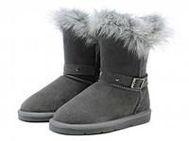 | Два сапога пара
 | Навострить уши
 | Море по колено
 | Кот в мешке
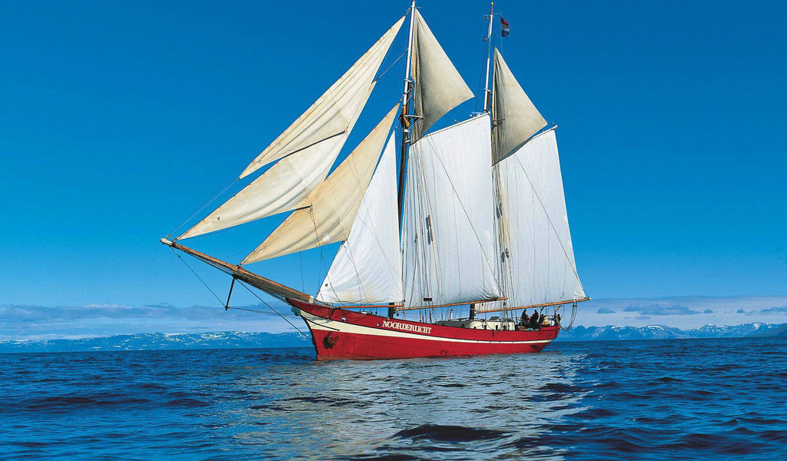 | На всех парусах
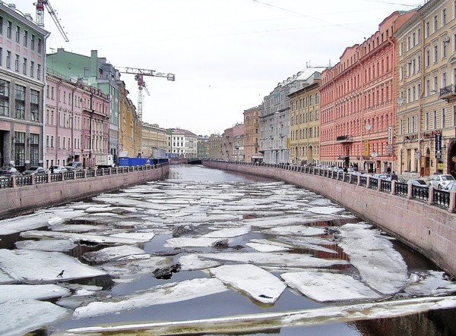 | Лед тронулся

3. Игра «Доскажи словечко»
- Дружнее этих двух ребят
На свете не найдешь.
О них обычно говорят:
Водой … (не разольешь)

- Мы исходили городок
Буквально вдоль и поперек
И так устали мы в дороге,
Что еле … (волочили ноги)

- Фальшивят, путают слова,
Поют, кто в лес, …(по дрова)
Ребята слушать их не станут;
От этой песни …(уши вянут)

- Товарищ твой просит украдкой
Ответы списать из тетрадки.
Не надо! Ведь этим ты другу
Окажешь …(медвежью услугу).

4. Используя рисунки, учащиеся сами «создают» фразеологизм, а затем выясняют его значение.
- Составьте по данным словам и рисунку два выражения. Объясните их смысл:
вешать → рис. носа  задирать→ рис. носа  зарубить на → рис. носа  водить за → рис. носа | носить на → рис. рук  сложа → рис. рук  рука об руку → рис. рук  на скорую → рис. рук

Чтобы усвоение фразеологизмов не ограничилось только ознакомлением с их значением, необходима систематическая речевая деятельность, направленная на употребление этих выражений на уровне словосочетания, предложения, текста.
-Составьте с этими выражениями предложения.

5. Важно вводить упражнения, направленные на уточнение лексического и грамматического значения выражений.
- К данным выражениям подбери синонимы:
бить баклуши (бездельничать)
сломя голову (быстро)
в час по чайной ложке (очень медленно)
водить за нос (обманывать)
себе на уме (хитрый);
- Подберите к данным фразеологизмам фразеологические синонимы:
бить баклуши (валять дурака, гонять собак);
в чем душа держится (краше в гроб кладут);
- Подберите к данным фразеологизмам фразеологические антонимы:
кот наплакал (куры не клюют);
спустя рукава (засучив рукава);
как кошка с собакой (душа в душу, водой не разольешь);
за словом в карман не полезет (язык проглотил, воды в рот набрал);
от горшка два вершка (верста коломенская).
- Вспомните, какие животные живут во фразеологизмах. Объясните значения фразеологизмов.
Пишет как ... лапой (курица);
Делить шкуру неубитого ... (медведя);
На сердце ... скребут (кошки);
... носа не подточит (комар).
-Какие еще фразеологизмы, в которых использованы названия животных, вы знаете?
- Некоторые ученые к фразеологизмам относят также пословицы и поговорки. (Их называют обычно крылатыми словами и выражениями.)
- Закончите начатые пословицы:
Любишь кататься – ... . Тише едешь – ... . Лучше синица в руках, чем ... . Кончил дело – ... . Не спеши языком, ... . На вкус и цвет ... . Готовь сани летом, а ... .
(люби и саночки возить; дальше будешь; журавль в небе; гуляй смело; торопись делом; товарища нет; телегу зимой.)
Можно проводить викторины, конкурсы, цель которых — довести до сознания детей различия между свободными словосочетаниями и фразеологическими, обратить внимание на образность, семантическую целостность последних. Например, одно из занятий можно посвятить сказочным фразеологизмам, т. е. устойчивым сочетаниям, которые стали «крылатыми» благодаря сказкам, но подверглись в большинстве случаев переосмыслению («за тридевять земель» - очень далеко, «по щучьему велению, по моему хотению» - чудесным образом, как в сказке и т.д).
Важно акцентировать внимание детей на употреблении фразеологизмов в собственной речи. Изучение фразеологии открывает возможности для развития абстрактного мышления школьников и способствует совершенствованию их языковой компетенции.

